UCHWAŁA NR 209/2004
ZARZĄDU POWIATU ŁÓDZKIEGO WSCHODNIEGO
z dnia 9 września 2004r.
w sprawie ustalenia wysokości środków finansowych na dodatki motywacyjne dla nauczycieli i dyrektorów zatrudnionych w szkołach i placówkach oświatowych prowadzonych przez powiat łódzki wschodni
Na podstawie art. 30 ust. 6 pkt I ustawy z 26 stycznia 1982 r. Karta Nauczyciela (Dz. U. z 2OO3r. Nr 118, poz. 1112, Nr 90, poz. 844, Nr 137, poz. 1304, Nr 203, poz. 1966, Nr 213, poz. 2081, z 2004r. Nr 96, poz. 959) oraz § 1 pkt 3 rozdział III - Regulaminu wynagradzania i przyznawania dodatku mieszkaniowego nauczycielom zatrudnionym w szkołach i placówkach oświatowych prowadzonych przez powiat łódzki wschodni podjętego Uchwałami Zarządu Powiatu Łódzkiego Wschodniego Nr 77/2000 z dnia 27 września 2000r. i Nr 153/2001 z dnia 10 września 2001r. w związku z art. 32 ust.l ustawy z dnia 5 czerwca 1998r. o samorządzie powiatowym (tj. Dz.U. z 2001 r. Nr 142, poz.1592, z 2002r. Nr 23, poz. 220, Nr 62, poz. 558, Nr 113, poz. 984, Nr 153, poz. 1271, Nr 200, poz. 1688, Nr 214, poz. 1806, z 2003r. Nr 162, poz. 1568, z 20Q4r Nr 102, poz. 1055), Zarząd Powiatu Łódzkiego Wschodniego uchwala, co następuje:
Ustala się wysokość środków finansowych na dodatki motywacyjne w sposób następujący:
- dla nauczycieli po ./'$/.... zł na etat kalkulacyjny,
- dla dyrektorów⁷ szkół i placówek oświatowych w kwocie równej <&?/<!. ich wynagrodzeń
zasadniczych na okres od 1 września 2004r. do 28 lutego 2005r.
§2 Wykonanie uchwały powierza się Staroście Powiatu Łódzkiego Wschodniego.
§3 Uchwała wchodzi w życie z dniem podjęcia, z mocą obowiązującą od 1 września 2004r.

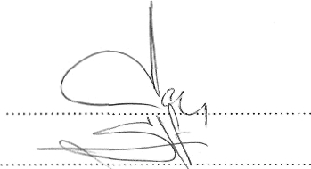
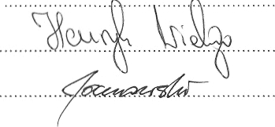
Zarząd Powiatu Łódzkiego Wschodniego:
.Andrzej Opala Sławomir Pęciak Grzegorz Busiakiewicz Henryk Wielgo Mariusz Janowski
Przewodniczący Zarządu Członek Zarządu Członek Zarządu Członek Zarządu Członek Zarządu

